2.digitális óra

Téma:Romantika-folytatás
Feladat:
Halgassátok meg Presser Gábor és Dusan Romantika című dalát Zorán előadásában!
https://www.youtube.com/watch?v=V1NkE-GIE44
Keressetek a szövegben romantikus motívumokat,és írjátok le a füzetbe!
Feladat:
A mellékelt 2 kép melletti kérdésekre válaszoljatok a füzetbe!
- Caspar David Friedrich:Vándor a ködtenger felett,1818

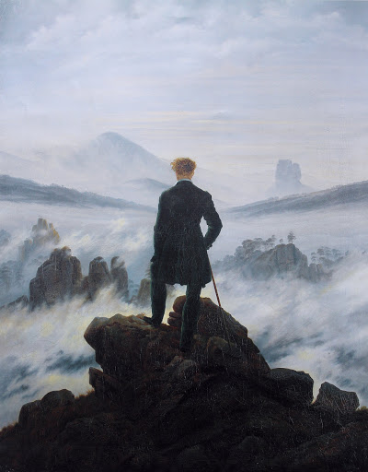
1.Hol járunk?Milyen ez a vidék?
2.Ki lehet ez a férfi,akit háttal látunk?Vajon miért áll háttal?
3.Milyen érzéseket,hangulatokat sugall a kép?
4.Milyen elemekt tudtok azonosítani a képen?

- Delacroix: A Szabadság vezeti a népet,1830

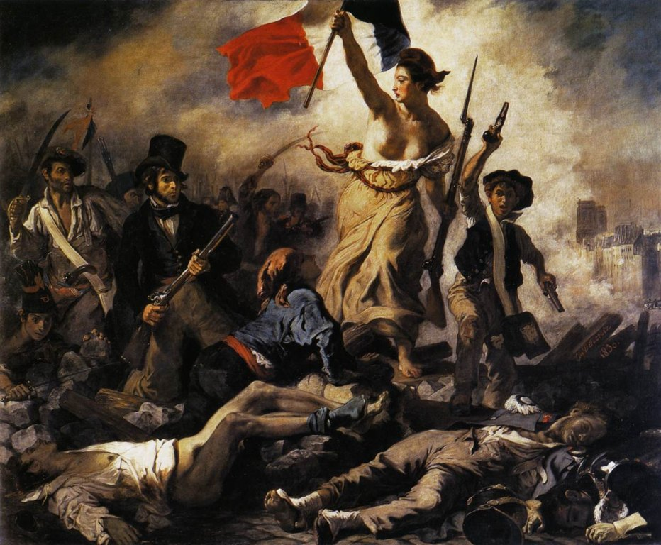
1.Milyen korszakot,melyik várost,milyen élethelyzetet tudsz a kép jelentéséhez kapcsolni?
2.Ki a nőalak a kép közepén?
3.Ki a legfontosabb mellékalak,akik a Szabadsággal együtt harcolnak?Mit fejez ki a ruhájuk?
4.Milyen érzéseket,indulatokat indíthat meg a kép a nézőben?

